Практикум для родителей детей-инвалидов и детей с ОВЗ,
имеющих речевые проблемы (развитие фонематического слуха).
Фонематический слух дает ребенку возможность различать и узнавать звуки родного языка, понимать последовательность их расположения в словах, которые он слышит. Именно фонематический слух помогает ребенку различать слова и формы слов, похожие по звучанию, и правильно понимать смысл сказанного. Ведь, заменив даже один звук в слове, мы можем получить совершенно иное слово: "коза-коса", "дом-ком", "бочка-точка". Более того, фонематический слух оказывает решающее влияние на развитие речи ребенка в целом: отставание в развитии фонематического слуха ведет за собой нарушения в звукопроизношении, формировании связной речи, к нарушениям формирования навыков грамотного письма и чтения. "Если ребёнок искажает звуки, заменяет другими звуками, пропускает звуки – это значит, у него не до конца сформирован фонематический слух.
Для формировапния фонематического слуха предложите ребенку найти лишнее слово и объяснить, почему это слово лишнее.
Совет взрослым: если ребенок не смог сразу услышать лишнее слово, подскажите ему, выделите название этого предмета голосом, дайте ребёнку подумать и попробовать выполнить задание самостоятельно. Если не справится, объясните.
Например: Как дети помогали маме? Они мыли посуду. Послушай, в ряду предметов: блюдце, ложка, чашка, тарелка, нож, рубашка – последний предмет лишний. Потому что рубашка – это не посуда, а одежда.
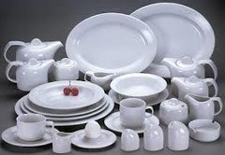
Мы посуду мыли сами,
Помогали нашей маме:
Блюдце, ложку, чашка,
Тарелку, нож, рубашку.
Если слушал ты внимательно,
Найдешь ошибку обязательно.

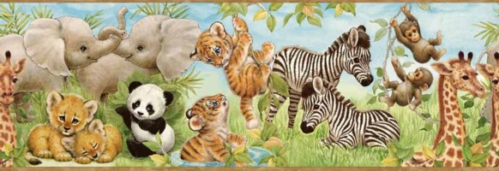
В зоопарке мы гуляли
И животных повстречали:
Кенгуру, крокодила, енота,
Страуса льва, бегемота.
Кто попал к зверям в семью?
Найди ошибочку мою.
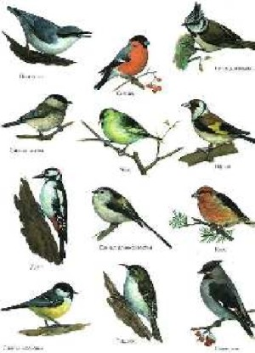
В небе летали птички:
Ворона, голубь, синички,
Муха, сорока, галка…
Где ошибка, узнай-ка?

На клумбе выросли цветы,
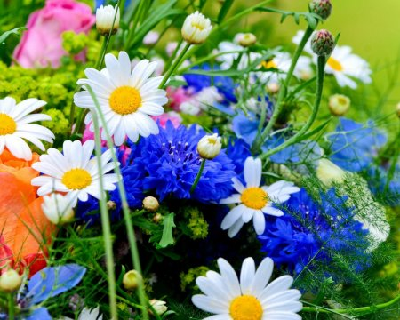
Назови-ка их и ты:
Ромашка, лилия, тюльпан,
Роза, ландыш, баклажан.
Дайте правильный ответ,
Что не входит в цветочный букет?

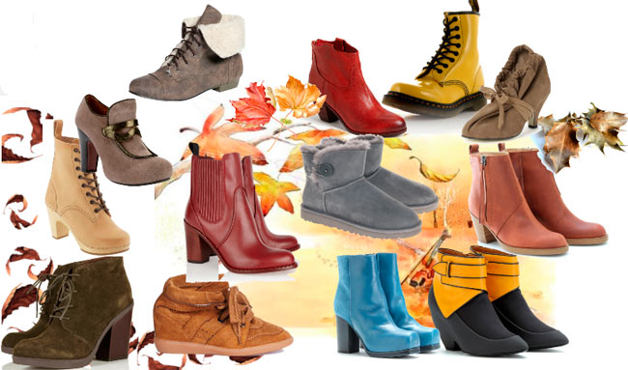
Обувь мы покупали,
На ноги мы обували:
Туфли, сандалии, шапочки,
Сапоги, ботинки, тапочки.
Исправьте меня друзья,
Где ошибочка моя?

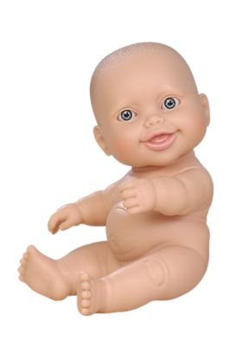
В ванне куклу мы купали,
Части тела называли:
Голова, мыло, щека,
Пятка, колено, рука.
Правильно мы все назвали
Или лишнее сказали?

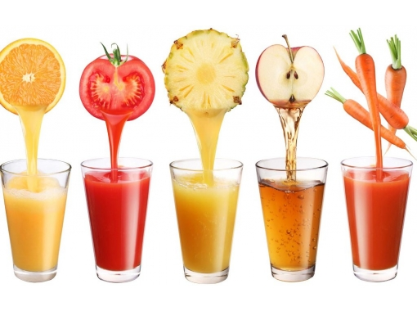
Чтобы жажду свою утолить,
Мы решили напитки попить:
Морс, компот, кисель,
Сок, абрикос, коктейль.
Я ошибку допустила
Или правильно все было?
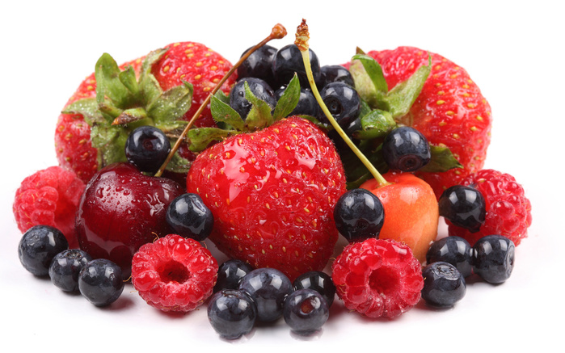
Варенье варить мы стали,
В саду ягоды собрали:
Крыжовник, клубнику, малину,
Сметану, смородину, калину.
Где здесь ошибка узнай
И правильный ответ дай.

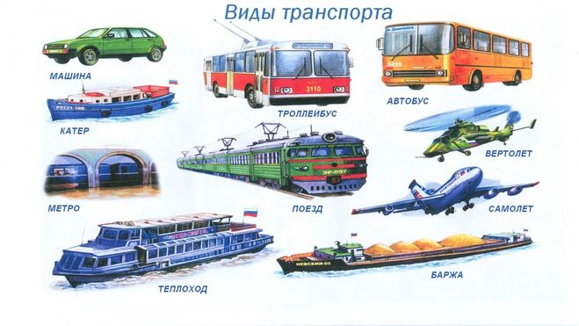
В путешествие решили отправиться.
Какой же нам транспорт понадобиться?
Машина, поезд, самолет,
Дом, корабль, вертолет.
Правильно все или нет?
Дайте точный свой ответ.

